КАК СОЗДАТЬ ПЕРЕЗЕНТАЦИЮ?
рекомендации
Дизайн
Дизайн и фон презентации можно использовать предложенный в программе, можно заимствовать с Интернета, но главное , чтобы он соответствовал вашей теме, не отвлекал слушателей и не утомлял зрение.

Титульный лист
1. Название презентации.
2. Автор: ФИО, должность, место работы, год.
3. Логотип (по желанию).

Второй слайд «Содержание» – список основных вопросов, рассматриваемых в содержании. Лучше оформить в виде гиперссылок (для интерактивности презентации).

Заголовки
1. Все заголовки выполнены в едином стиле (цвет, шрифт, размер, начертание).
2. В конце точка НИКОГДА не ставится (наверное, можно сделать исключение только для учеников начальной школы).
3. Анимация, как правило, не применяется.

Текст
1. Форматируется по ширине.
2. Размер и цвет шрифта подбираются так, чтобы было хорошо видно.
3. Подчеркивание не используется, т.к. оно в документе указывает на гиперссылку.
4. Элементы списка отделяются точкой с запятой. В конце обязательно ставится точка.
Пример 1.
Фасоны юбок:
- прямая;
- клиньевая;
- коническая.

Обратите внимание, что после двоеточия все элементы списка пишутся с маленькой буквы!
Если список начинается сразу, то первый элемент записывается с большой буквы, далее – маленькими.

5. На схемах текст лучше форматировать по центру.
6. В таблицах – по усмотрению автора.
7. Обычный текст пишется без использования маркеров списка (см. пример):

8. Выделяйте главное в тексте другим цветом (желательно все в едином стиле).
Графика
1. Используйте четкие изображения с хорошим качеством.
2. Лучше растровые изображения (в формате jpg) заранее обработать в любом графическом редакторе для уменьшения размера файла. Если такой возможности нет, используйте панель «Настройка изображения».
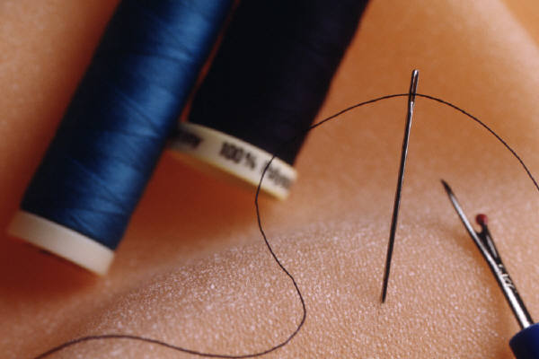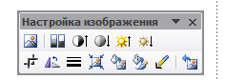

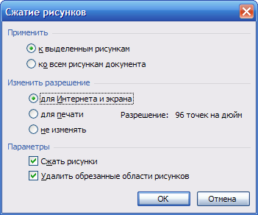

Анимация
Используйте только в том случае, когда это действительно необходимо. Не перегружайте презентацию . Лишняя анимация только отвлекает и увеличивает объем документа.

Последний слайд - Список литературы
1. Сначала указывается фамилия (в алфавитном порядке) и инициалы.
2. Пишется название источника (без кавычек).
3. Ставится тире и указывается место издания.
4. Через двоеточие указывается издательство (без кавычек).
5. После запятой пишется год издания.
Пример:
1. Цирулик Н.А., Проснякова Т.Н. «Умные руки» технология 1 кл. Учебник. . – М.: Вентана-Граф, 2010

